声力士执法记录仪DSJ-K60技术参数
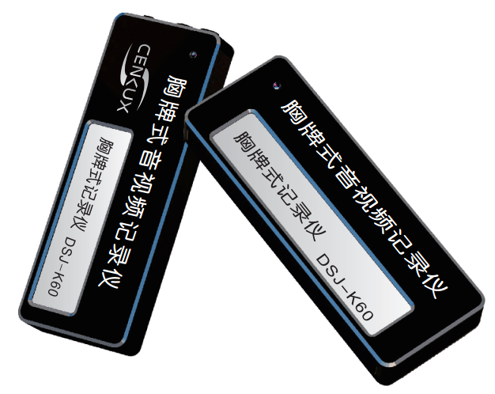
技术参数
尺寸 | 8*3*1.1cm(长*宽*高) 重量48g（不含强磁别针）
主机感光器件 | 1/4"CMOS传感器
别针 | 强磁吸附别针
照相分辨率 | 640*480像素、1280*720像素、1920*1080像素（仅标准版有照相功能）
录像分辨率 | 1280P,720P,480P
兼容操作系统 | WINDOWS/MAC OS/LINUX
镜头视角 | 90度
对焦范围 | 0.3米到无穷远
自动感光 | 支持
曝光模式 | 自动曝光
照片格式 | JPG（仅标准版）
视频格式 | H.264+编码MOV格式
警号识别 | 可以在本机上设置使用者固定的识别码。并且每个录像文件上都会自动生成使用者的识别码。
WiFi | 2.4GHz-2.4835GHz IEEE802.11a/b/g/n(标准版无WiFi功能)
数据接口类型 | Type-C 高速USB2.0 接口输出
存储介质 | 16G/32G/64G/128G/256G(内置内存需出厂时选配)
电池供电 | 内置电池1500mA/耐高温高性能锂离子电池
录音功能 | 支持同步有声录影
管理软件 | 支持
标准配件 | 强磁别针、座充、说明书、合格证、保修卡、USB线、充电器（选配）

